Martes 30 de abril.
EL CONEJO SERAFÍN
HOY ERA UN DOMINGO MUY ESPECIAL EN BARILOCHE, LLEGARÍA EL CONEJO SERAFÍN A DEJARLES A LOS CHICOS Y NO TAN CHICOS UNOS PARTICULARES HUEVITOS.
TODOS ESPERABAN CON ANSIAS AL CONEJITO, QUE ESTE AÑO HABÍA DECIDIDO HACER UNAS CUANTAS TRAVESURAS.
SERAFÍN FUE DONDE VIVÍA SU ABUELA, QUE HACÍA UN RICO CHOCOLATE Y LE PIDÍO AYUDA. DE PASO LE HACÍA COMPAÑÍA DURANTE LA CUARENTENA. JUNTOS DERRITIERON EL MÁS RICO CHOCOLATE DE BARILOCHE. LA OLLA ERA GIGANTE PORQUE ERAN MUCHÍSIMOS HUEVOS Y YA PARA EL MEDIODÍA ESTABAN TODOS LO HUEVITOS RODEADOS DE UN APETITOSO CHOCOLATE Y ADEMAS…¡OLÍAN RIQUÍSIMO! PERO SERAFÍN QUE ESTABA MUY INSPIRADO FUE AL BOSQUE (OJO TENÍA UN PERMISO ESPECIAL PARA SALIR EN LA CUARENTENA) EN DONDE SE ENCONTRABAN LOS MÁS MAJESTUOSOS COLORES. ASÍ QUE INVENTÓ UNAS MARAVILLOSAS MEZCLAS Y PINTÓ LOS HUEVOS DE COLORES INCREÍBLES, VIOLETAS, DORADOS, PLATEADOS, AZULES COMO EL LAGO, ROJOS Y NARANJAS COMO LAS HOJITAS DE LAS LENGAS EN OTOÑO.
PERO COMO SERAFÍN ERA MUY TRAVIESO ESCONDÍO LOS HUEVITOS EN LOS LUGARES MENOS PENSADOS DE LAS CASAS.
A LOS CHICOS LES COSTÓ UN POCO DESCUBRIRLOS, PORQUE SERAFÍN NO SE LO HABÍA HECHO FÁCIL. ASÍ QUE JUNTOS CHICOS Y GRANDES SALIERON A BUSCARLOS. GRACIAS A LA TRAVESURA DE SERAFÍN AHORA ES MÁS DIVERTIDO ENCONTRARLOS, PORQUE ADEMÁS LOS HUEVITOS NO SOLO SON LOS MÁS BELLOS SINO QUE TAMBIÉN TIENEN UN ENCANTADOR Y RICO CHOCOLATE.
Y COLORÍN COLORADO ESTE CUENTO HA TERMINADO

¿Qué te pareció el cuento? ¿Cuál fue la parte que más te gustó del relato?
En el cuadernito…

CUENTO “EL CONEJO SERAFÍN” (Título de la actividad)
*Dibujá lo que más te gustó del relato.

¿CÓMO SE LLAMA EL CONEJO DEL CUENTO?
MANU FERMÍN SERAFÍN

¿QUIÉN LO AYUDÓ?
LA HORMIGA LA MAMÁ LA ABUELA.

*AYUDÁ A SERAFÍN A ORDENAR EL NOMBRE DE LAS COSAS QUE NECESITA PARA
LOS HUEVITOS.

Decoramos con témpera y corcho los huevitos.
TAREA PARA CASA
LIBRO ABROJITO PÁGINA 19 ”Lista de amigos”
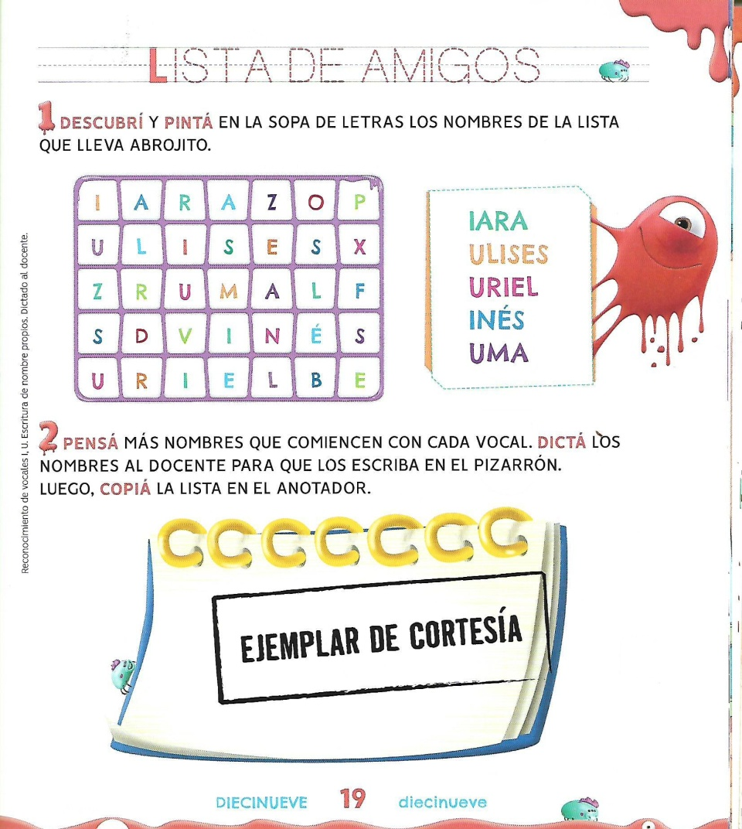
----------------------------------------------------------------------------------------------------------
Miércoles 31 de marzo.
TAREA PARA CASA
LIBRO ABROJITO PÁGINA 11. “MIS ÚTILES”
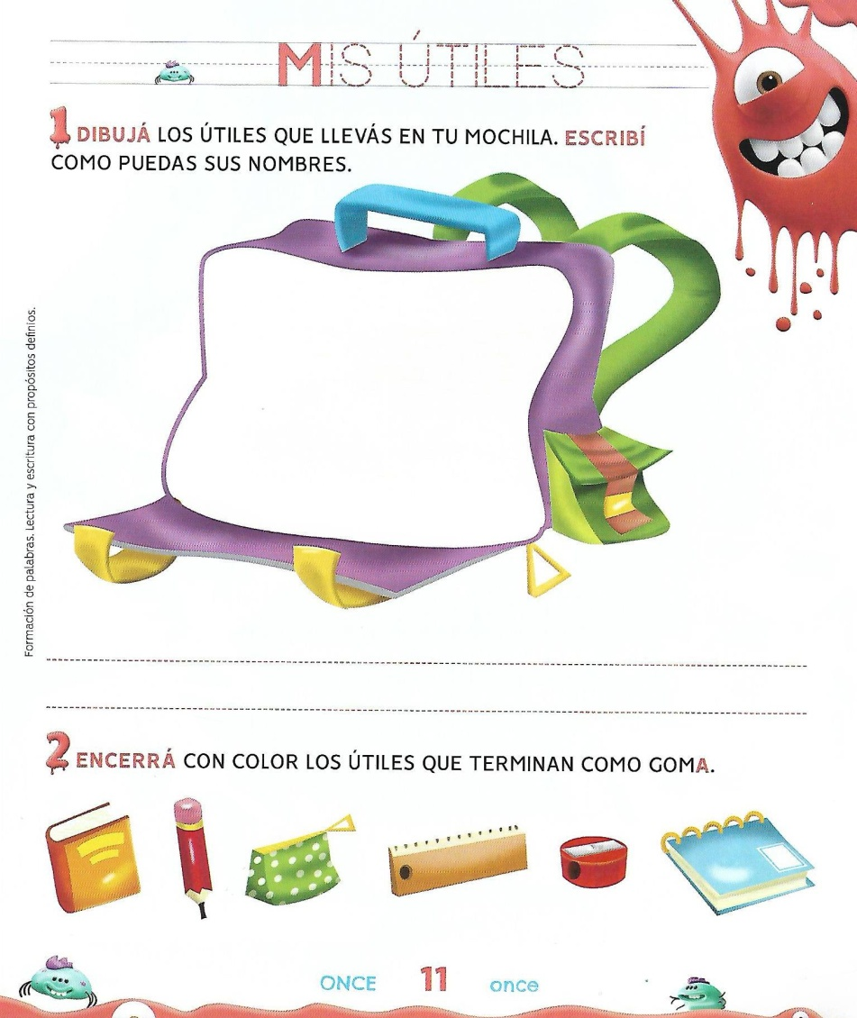
----------------------------------------------------------------------------------------------------------
Jueves 1 de abril.
Feriado Jueves Santo.
----------------------------------------------------------------------------------------------------------
Viernes 2 de abril
Feriado Viernes Santo.
----------------------------------------------------------------------------------------------------------
Lunes 5 de abril
¡Cuánto aprendimos!
Las vocales
Jugamos con los topos
https://wordwall.net/es/resource/4025416/reconociendo-vocales
Abre la caja
https://wordwall.net/es/resource/2734799/las-vocales
Trabajamos en el pizarrón.
El otoño llegó y a estas palabras las vocales le voló. Las completamos.
P….N…. S.…L P…. ….. R T…… M….RC…. ….. L…..G……
CUADERNILLO ACTIVIDAD 8.
TAREA PARA CASA
FICHA 1 ABROJITO

----------------------------------------------------------------------------------------------------------

